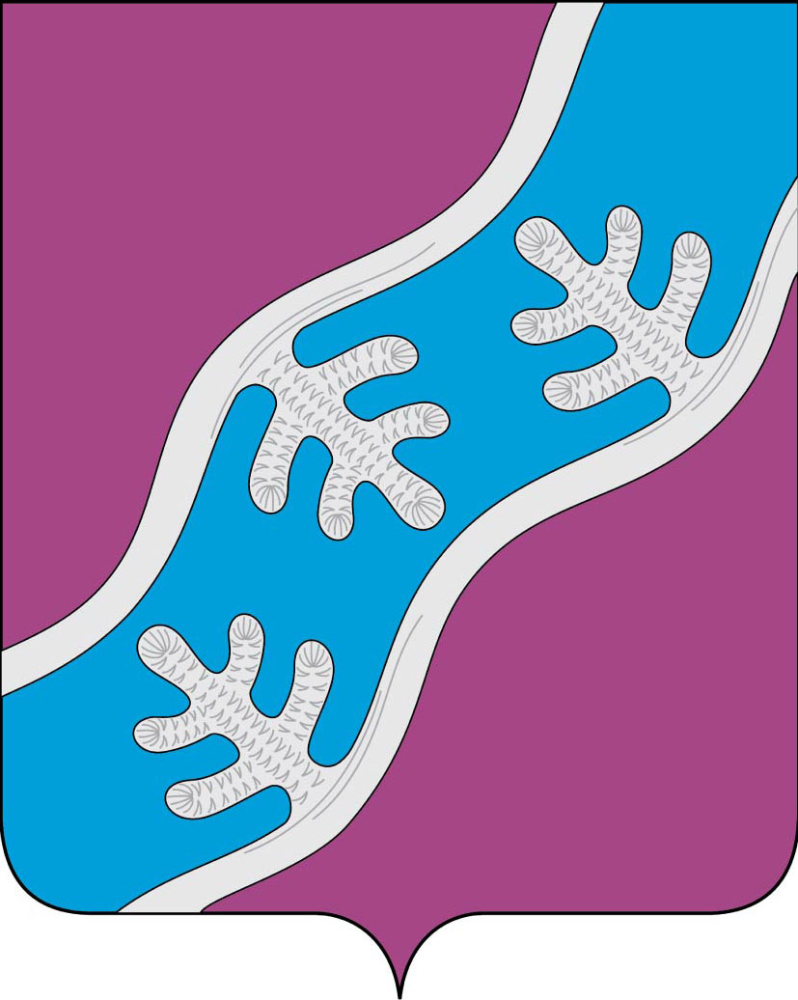
СОВЕТ ДЕПУТАТОВ МУНИЦИПАЛЬНОГО ОБРАЗОВАНИЯ
«ХОСЕДА-ХАРДСКИЙ СЕЛЬСОВЕТ» НЕНЕЦКОГО АВТОНОМНОГО ОКРУГА

Двадцать третье заседание 27 -го созыва
РЕШЕНИЕ
от 03 июля 2020 года № 107

О внесении изменений и дополнений в решение Совета депутатов МО «Хоседа-Хардский сельсовет» НАО от 14.02.2012 «Об утверждении Положения «Об оплате труда муниципальных служащих органов местного самоуправления муниципального образования «Хоседа-Хардский сельсовет» Ненецкого автономного округа

В соответствии со статьей 22 Федерального закона от 2 марта 2007 № 25-ФЗ «О муниципальной службе в Российской Федерации», статьей 10 закона Ненецкого автономного округа от 24 октября 2007 года № 140 – ОЗ «О муниципальной службе в Ненецком автономном округе», Уставом муниципального образования «Хоседа-Хардский сельсовет» Ненецкого автономного округа, Совета депутатов муниципального образования «Хоседа-Хардский сельсовет» Ненецкого автономного округа РЕШИЛ :

1. Внести в Положение об оплате труда муниципальных служащих органов местного самоуправления муниципального образования «Хоседа-Хардский сельсовет «Ненецкого автономного округа, утвержденное решением Совета депутатов МО «Хоседа-Хардский сельсовет» НАО от 14.12.2012 №12 (в редакции решения Совета депутатов МО «Хоседа-Хардский сельсовет» НАО от 28.12.2013 №57;13.11.2014 №98;04.07.2016 №155;27.02.2018 №11, от 09.09.2019 № 75) следующие изменения и дополнения:

1.1. Дополнить статью 6. «Единовременная выплата при предоставлении ежегодного оплачиваемого отпуска и материальной помощь» подпунктом 1.1.
«1.1. В случае неиспользования ежегодного оплачиваемого отпуска по каким-либо причинам работник вправе в конце года по личному заявлению получить выплату единовременной помощи.
При использовании частичных оплачиваемых отпусков и не выплаченной единовременной помощи работник так же может по личному заявлению в конце финансового года получить единовременную выплату к отпуску».

2. Настоящее решение вступает в силу со дня его официального опубликования (обнародования).

Глава МО «Хоседа-Хардский сельсовет» НАО А. Н. Танзов

